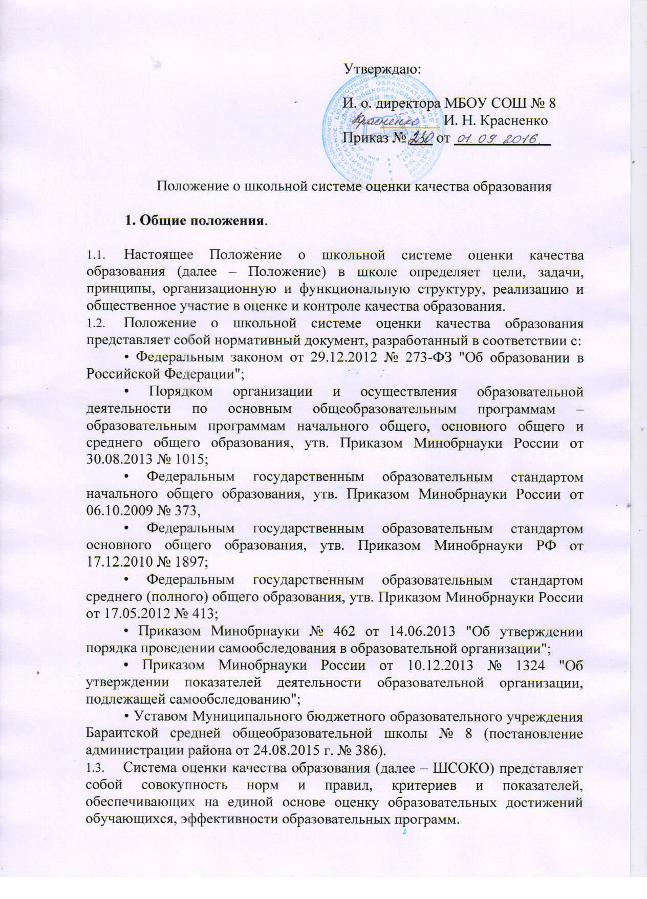

1.4.Основными пользователями результатов системы оценки качества образования школы являются: учителя, обучающиеся и их родители, комиссии при проведении процедуры аттестации работников школы, администрация школы. Школа обеспечивает проведение необходимых оценочных процедур, обеспечивает оценку, учет и дальнейшее использование полученных результатов.
1.5.Положение распространяется на деятельность всех педагогических работников школы, осуществляющих профессиональную деятельность в соответствии с трудовыми договорами, в том числе на педагогических работников, работающих по совместительству.
  - В настоящем Положении используются следующие термины:
Качество образования – интегральная характеристика системы образования, отражающая степень соответствия личностным ожиданиям субъектов образования, условий образовательного процесса нормативным требованиям, критериям, определяемым государственным стандартом и социальным запросам.
Качество условий – это выполнение санитарно-гигиенических норм организации образовательного процесса; организация питания в школе; реализация мер по обеспечению безопасности обучающихся в организации образовательного процесса.
Государственный стандарт определяет обязательный минимум содержания образовательных программ, максимальный объем учебной нагрузки обучающихся, требования к уровню подготовки выпускников, требования к условиям организации образовательного процесса.
Критерий – признак, на основании которого производится оценка, классификация оцениваемого объекта.
Мониторинг в системе образования – комплексное аналитическое отслеживание процессов, определяющих количественно – качественные изменения качества образования, результатом которого является установление степени соответствия измеряемых образовательных результатов, условий их достижения и обеспечение общепризнанной, зафиксированной в нормативных документах и локальных актах системе государственно-общественных требований к качеству образования, а также личностным ожиданиям обучающихся.
Экспертиза – всестороннее изучение и анализ состояния образовательного процесса, условий и результатов образовательной деятельности.
Измерение – метод регистрации состояния качества образования, а также оценка уровня образовательных достижений с помощью КИМов (контрольных работ, тестов, анкет и др.), которые имеют стандартизированную форму и содержание которых соответствует реализуемым образовательным программам.
1.7. Оценка качества образования осуществляется посредством:
- системы внутришкольного контроля;
- стартовой диагностики;
- текущей и тематической оценки достижения предметных результатов;
- промежуточной итоговой аттестации;
- независимой оценки качества образования;
- государственной итоговой аттестации выпускников;
- мониторинга исследований муниципального, регионального и федерального уровней.
1.8. В качестве источников данных для оценки качества образования используются:
- образовательная статистика;
- результаты промежуточной итоговой аттестации;
- мониторинговые исследования;
- опросы, анкетирование;
- отчеты работников школы;
- посещение уроков и внеклассных мероприятий.

- Основные цели, задачи и принципы системы оценки качества образования

2.1. Целями школьной системы оценки качества образования являются:
- получение объективной информации о функционировании и развитии образования в школе;
- предоставления всем участникам образовательного процесса и общественности достоверной информации о качестве образования;
- принятие обоснованных и своевременных управленческих решений по совершенствованию образования;
- прогнозирование развития образовательной системы школы.
  - Задачами школьной системы оценки качества образования являются:
- формирование единого понимания критериев качества образования и подходов к его измерению;
- изучение и самооценка состояния развития и эффективности деятельности школы;
- определение степени соответствия условий осуществления образовательного процесса государственным требованиям;
- обеспечение доступности качественного образования;
- оценка уровня индивидуальных образовательных достижений, обучающихся;
- определение степени соответствия качества образования на различных уровнях обучения в рамках мониторинговых исследований;
- выявление факторов, влияющих на качество образования;
- содействие повышению квалификации учителей, определение направлений повышения квалификации педагогических работников.
2.3. В основу системы оценки качества образования положены следующие принципы:
- объективности, достоверности, полноты и системности информации о качестве образования;
- учёт индивидуальных особенностей развития отдельных обучающихся при оценке результатов их обучения и воспитания;
- открытости, прозрачности процедур оценки качества образования; преемственности;
- доступности информации о состоянии и качестве образования для различных групп потребителей;
- взаимного дополнения оценочных процедур, установление между ними взаимосвязей и взаимозависимости;
- соблюдения морально-этических норм при проведении процедур оценки качества образования в школе.

- Организационная и функциональная структура системы оценки качества образования

3.1. Внутришкольной оценкой качества образования и интерпретацией полученных результатов занимаются: администрация школы, педагогический совет, методический совет школы, объединения учителей-предметников, временные структуры (педагогический консилиум, комиссии и др.).
3.2. Администрация школы:
- разрабатывает блок локальных актов, регулирующих функционирование ШСОКО школы и приложений к ним, утверждает приказом директора школы и контролирует их исполнение;
- разрабатывает мероприятия и готовит предложения, направленные на совершенствование системы оценки качества образования школы, участвует в этих мероприятиях;
- обеспечивает проведение в школе контрольно-оценочных процедур, мониторинговых исследований, проводит опросы, анкетирование по вопросам качества образования;
- осуществляет сбор, обработку, хранение и представление информации о состоянии и динамике развития; анализирует результаты оценки качества образования на уровне школы;
- обеспечивает предоставление информации о качестве образования; формирует информационно – аналитические материалы по результатам оценки качества образования (анализ работы школы за учебный год, публичный доклад директора школы);
- принимает управленческие решения по развитию качества образования на основе анализа результатов, полученных в процессе реализации ШСОКО;
3.3. Методический совет школы и методические объединения учителей-предметников:
- содействуют проведению контрольно-оценочных процедур;
- проводят анализ результатов контрольно-оценочных процедур и формируют предложения по их совершенствованию, вырабатывают рекомендации учителям-предметникам, обучающимся, родителям (законным представителям) и др.;
- готовят предложения для администрации по выработке управленческих решений по результатам оценки качества образования на уровне школы.
3.4. Педагогический совет школы:
- содействует организации работы по повышению квалификации педагогических работников, развитию их творческих инициатив;
- принимает участие в обсуждении системы показателей, характеризующих состояние и динамику развития школьного образования;
- заслушивает информацию и отчеты педагогических работников по вопросам образования и воспитания обучающихся, в том числе о проверке соблюдения санитарно-гигиенического режима в школе, об охране труда, здоровья и жизни обучающихся и другие вопросы образовательной деятельности школы;
- принимает решение о формах проведения промежуточной аттестации по результатам учебного года.

- Реализация школьной системы оценки качества образования

4.1. Мероприятия по реализации целей и задач ШСОКО планируются и осуществляются на основе анализа образовательного процесса школы.
4.2. Предметом системы оценки качества образования являются:
- образовательные результаты обучающихся (степень соответствия индивидуальных образовательных достижений и результатов освоения обучающимися образовательных программ государственному стандарту);
- организация образовательного процесса, в том числе доступность образования, условия комфортности получения образования, материально-техническое обеспечение образовательного процесса, организация питания;
- качество основных и дополнительных образовательных программ, принятых и реализуемых в школе, условия их реализации;
- воспитательная работа;
- профессиональная компетентность педагогов, их деятельность по обеспечению требуемого качества результатов образования;
- состояние здоровья обучающихся.
4.3. Реализация школьной ШСОКО осуществляется посредством существующих в школе процедур и внешней оценки качества образования.
4.3.1. Содержание процедуры оценки качества образовательных результатов, обучающихся включает в себя:
- единый государственный экзамен для выпускников 11-ых классов;
- государственную итоговую аттестацию выпускников 9-ых классов (ОГЭ, ГВЭ);
- промежуточную и текущую аттестацию обучающихся;
- всероссийские проверочные работы обучающихся 4-ых классов по русскому языку, математике;
- краевые контрольные работы в 4-х классах: читательская грамотность, групповой проект;
- стартовая диагностика обучающихся 1-ых классов «Готовность к обучению в школе и адаптация»;
- итоговая диагностика обучающихся 1,2,3 классов;
- краевые контрольные работы по математике, физике;
- всероссийские контрольные работы в 5 классе по русскому языку, математике, истории, биологии;
- всероссийские проверочные работы в 11 классе по истории, географии, биологии, химии, физике;
- участие и результативность в школьных, краевых и др. предметных олимпиадах, конкурсах, соревнованиях;
- мониторинговое исследование обученности и адаптации обучающихся 5-ых и 10-ых классов;
- метапредметные работы в 5,6,7 классах;
- тренировочные и диагностические работы телекоммуникационной системы СтатГрад (по решению методического совета школы, педагогического совета выбираются классы и предметы).
4.3.2. Содержание процедуры оценки качества организации образовательного процесса включает в себя:
- самообследование, ежегодные публичные доклады, планы работ и анализ работы всех структур школы;
- информационное обеспечение, наличие школьного сайта, регулярное пополнение, интернет и эффективность его использования в учебном процессе;
- оснащенность учебных кабинетов современным оборудованием, средствами обучения и мебелью;
- обеспеченность методической и учебной литературой;
- диагностика уровня тревожности обучающихся 1, 5, 10 классов в период адаптации;
- оценку отсева обучающихся на всех уровнях обучения и сохранение контингента обучающихся;
- анализ результатов дальнейшего трудоустройства выпускников;
- оценку открытости школы для родителей и общественных организаций, анкетирование родителей.
4.3.3. Содержание процедуры оценки системы дополнительного образования включает в себя:
- степень соответствия программ дополнительного образования нормативным требованиям;
- реализация направленности программ дополнительного образования;
- доля обучающихся (%), охваченных дополнительным образованием.
4.3.4. Содержание процедуры оценки качества воспитательной работы включает в себя:
- степень вовлеченности в воспитательный процесс педагогического коллектива и родителей;
- качество планирования воспитательной работы;
- охват обучающихся деятельностью, соответствующей их интересам и потребностям;
- наличие детского самоуправления;
- удовлетворенность обучающихся и родителей воспитательным процессом;
- исследование уровня воспитанности обучающихся;
- уменьшение количества правонарушений и преступлений обучающихся.
4.3.5. Содержание процедуры оценки профессиональной компетентности педагогов и их деятельности по обеспечению требуемого качества образования включает в себя:
- аттестация педагогов;
- готовность к повышению педагогического мастерства (систематичность прохождения курсов, участие в работе районных методических объединений и т.д.);
- образовательные достижения учащихся;
- подготовку и участие в качестве экспертов ЕГЭ, ОГЭ, аттестационных комиссий, жюри и т.д.;
- участие в профессиональных конкурсах разного уровня.
4.3.6. Содержание процедуры оценки здоровья обучающихся включает в себя:
- оценку заболеваемости обучающихся, педагогических и других работников школы;
- оценку эффективности оздоровительной работы (здоровьесберегающие программы, режим дня, организация отдыха и оздоровления детей в каникулярное время);
- оценку состояния физкультурно-оздоровительной работы;
- диагностика состояния здоровья обучающихся.
4.4. Критерии выступают в качестве инструмента, призванного наполнить содержанием оценку и обеспечить измерение уровня достижений результатов деятельности школы.

Критерии | Показатели
Образовательные результаты по уровням образования (внутренняя оценка) | Доля обучающихся, которые учатся на «4» и «5»  Доля обучающихся, которые участвуют в конкурсах, олимпиадах, научно-практических конференциях  Доля обучающихся, имеющих отметку «2»  Доля обучающихся 9 классов, получивших документ об образовании  Доля обучающихся 9 классов, получивших документ об образовании особого образца  Доля выпускников 11 классов, получивших документ об образовании  Доля выпускников 11 классов, получивших документ об образовании особого образца  Доля обучающихся, продолживших обучение в 10 классе в своей школе
Внешняя оценка | Результаты независимой оценки выпускников средней школы (результаты ЕГЭ по предметам)  Результаты независимой аттестации выпускников 9 класса (результаты ГИА-9 по русскому языку и математике)  Результаты независимых региональных исследований качества образования  Результаты всероссийских проверочных работ  Уровень освоения стандарта (доля выпускников, сдавших ЕГЭ по русскому языку и математике ниже установленного минимума)  Доля обучающихся, участвующих в муниципальных и региональных предметных олимпиадах  Доля обучающихся, победивших в муниципальных и региональных предметных олимпиадах  Доля обучающихся, принимавших участие в различных конкурсах и мероприятиях
Здоровье обучающихся | Доля обучающихся, которые занимаются физической культурой и спортом  Доля обучающихся, которые занимаются в спортивных секциях
Социализация обучающихся | Доля выпускников, не работающих и не продолживших обучение, к численности выпускников  Доля обучающихся, состоящих на учете в КДН к общей численности обучающихся  Доля выпускников, поступивших в специальные учебные заведения  Доля выпускников, поступивших в ВУЗы на контрактной основе  Доля выпускников, поступивших в ВУЗы на бюджетной основе
Готовность родителей к участию  в управлении школой | Доля родителей (законных представителей), участвующих в «жизни школы»
Инновационный потенциал учителей | Доля педагогических работников, имеющих первую квалификационную категорию  Доля педагогических работников, имеющих высшую квалификационную категорию  Доля педагогических работников, прошедших курсы повышения квалификации  Доля педагогических работников, выступавших на РМО  Доля педагогических работников, принимавших участие в профессиональных конкурсах
Соответствие требованиям к условиям обучения | Укомплектованность педагогическими кадрами, имеющими необходимую квалификацию, по каждому из предметов учебного плана  Соответствие нормам и требованиям СанПиН 2.4.2.2821-10  Наличие дополнительного образования, количество программ дополнительного образования  Наличие столовой для организации горячего питания в соответствии с утвержденными нормами  Наличие оборудованного медицинского кабинета

- Общественное участие во внутренней оценке и контроле качества образования
Придание гласности и открытости результатам оценки качества образования осуществляется путем предоставления информации:
- основным потребителям результатов ШСОКО;
- средствам массовой информации через публичный доклад директора школы;
- размещение аналитических материалов, результатов оценки качества образования на официальном сайте школы.

